知行书院假期文化课程讲义（一） 2017/7/9

自我介绍，为什么参加书院假期班，相互认识，欢迎新同学。

《三字经》：人之初，性本善，性相近，习相远，苟不教，性乃迁。

约法三章（上学期没有黄牌）

1. 同学间要相互尊敬，要尊敬长辈。
2. 有同学发言不许说话，爱护书院环境，不要乱涂写。
3. 老师说收要能收，不能只放不收。

《周易》

“上古结绳而治，后世圣人易之以书契。”

结绳而治

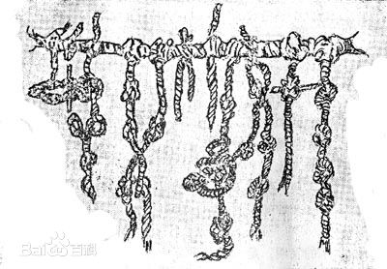

结绳记日

《鲁滨孙漂流记》：书契记日

请一位同学用绳子表达：我钓了三条鱼

请一位同学用绳子表达：今年是2017年